**Zoektocht in 2020 naar naamgenoot ARTHUR GERSTEL (versie 5)**

Kreeg via mijn tante Ria uit Maastricht een foto van een pand met naam GERSTEL en nummer 192

Zij had contact met mevr S die er een vraag over had voor een cliënt van haar.

* 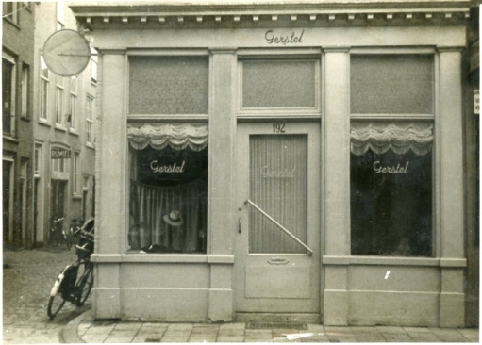

Goedendag

Ik heb misschien een hele rare vraag. Ik heb onlangs een foto gekregen uit 1942 van een winkel Gerstel in Den Haag. Diegene die dit vond, vond dit naast een oproep van de joodse raad aan ene Arthur Gerstel. Nu lijkt het alsof de foto van deze winkel van deze man afkomstig geweest moet zijn en na wat zoeken stuitte ik op jullie familie groep op Facebook en vroeg ik mij af of deze naam jullie bekend voor komt.

Gr Mevr S

Hoi Arthur, 21jan2020

Van mevr S ontving ik een bericht over een foto die ze gevonden had.

Ze wilde die wel naar mij opsturen als ik dat zou willen.

Natuurlijk heb ik daar positief op geantwoord en bij deze stuur ik je hem digitaal.

Als ik de originele foto heb ontvangen zal ik je die ook sturen.

Groetjes Ria

Mijn cliënt vertelde in het huis boven de winkel op de foto te wonen en er altijd een mysterieus luik dicht zat die hij toen geopend heeft. Daar vond hij dus de spullen van ene Arthur Gerstel. Zo een soort van dagboek die tot aan september 1942 loopt. Daarbij zat ook de oproep van de joodse raad bij en een davidster. Verder nog wat persoonlijke spullen. Deze heeft mijn cliënt gedoneerd aan het museum van Theresienstadt, maar het zou makkelijk kunnen dat hij het museum van Auschwitz bedoelde. Wellicht dat het de moeite waard is om hier nog eens te zoeken naar de documenten van deze Arthur Gerstel.

Gr Mevr S

Na enig speurwerk kwam ik er achter dat het pand no 192 betreft aan het Noordeinde

Gevonden in krant van 30 december 1939 deze advertentie( DELPHER)

*De eerste Seizoen-opruiming in een 3 maanden geleden geopende Modesalon*

*geeft U de zekerheid alleen de laatste modellen op de voordeeligste wijze te kunnen koopen.*

*GERSTEL* ***De Modesalon voor de verwende dame****. 192 NOORDEINDE DEN HAAG*

Aan Mevr S

In de gevonden gegevens achter het luik moet wel meer informatie hebben gezeten…

Daar gevonden een oproep van de JOODSE RAAD en een DAVIDSSTER en ws geboortejaar/plaats/beroep…

Het is jammer dat dagboek en davidster naar museum buitenland is gestuurd Auschwitz of Theresienstadt

Op internet gevonden een Arthur Gerstel (vader Paul Gerstel en moeder Fanny) vermoord in 1942

Partner Alice Waltschonek . Beroep boekhouder laatste woonplaats Naarden.

En waarschijnlijk lid geweest van de Bussumse Schaakvereniging. Diverse scaakuitslagen met naam A Gerstel

A Gerstel verhuisd in Naarden met als beroep geen!!! Naar Frans Halslaan 7 zie krantenartikel

*Zelf geboren in Voorburg oktober 1944*

*Bezocht kampen Bergen Belsen in dienstijd Seedorf en Dachau daarvoor (zag daar afschuwelijke beelden)*

*Ging vaak naar herdenking Waalsdorpervlakte…DenHaag*

*Frappant: deed als figurant mee aan ZWARTBOEK film van Paul Verhoeven.*

*10 dagen/nachten en ben er 4 seconden in te zien…*

*Mede opnames dicht in de buurt van het Noordeinde*

*Een paar vrouwelijke medefiguranten op trap hieronder vroegen mij (links op foto) of ik de rol als Joodse onderduiker had ???*

*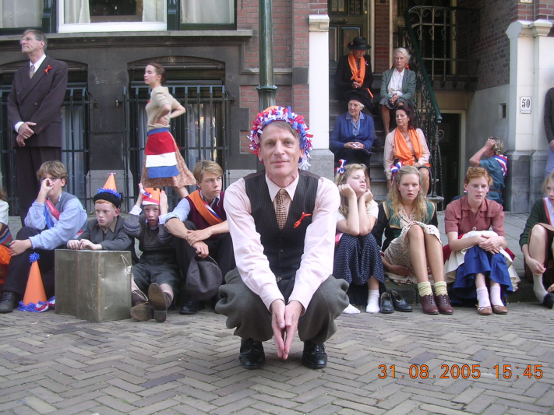*

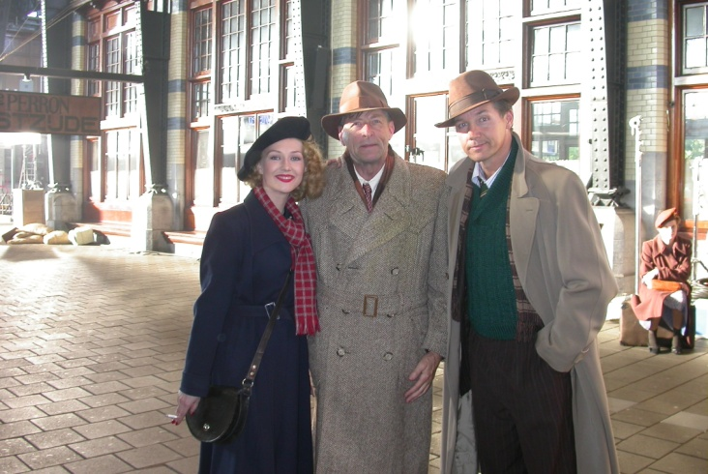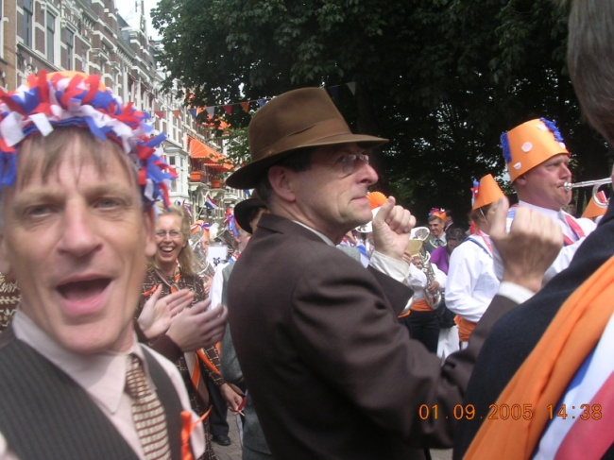

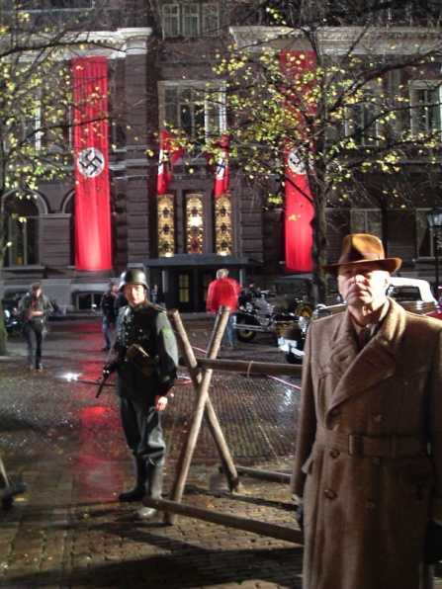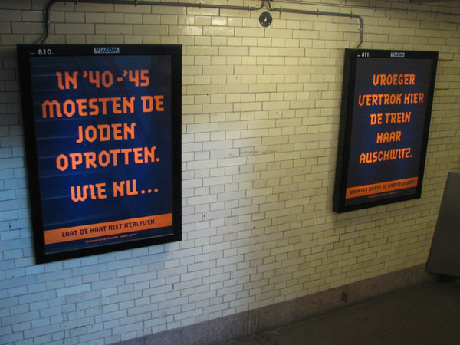

Op zo 2 feb. 2020 15:18 schreef Arthur Gerstel

Hallo mevr S

Hierbij een word document met resultaat van mijn zoektocht

Of het de Arthur Gerstel is met als woonplaats Naarden ??

Woonde ook nog in Den Haag Ieplaan 58 vandaar 24-8-1942 transport naar Westerbork

Vermoord in concentratiekamp Auschwitz !!!

Misschien dat Uw cliënt zich toch nog iets meer kan herinneren??

met vriendelijke groet Arthur Gerstel

Goedendag dhr Gerstel,

Wilt u zeggen dat u en de Arthur Gerstel, waar ik het over had, geen connectie hebben? Was Arthur een veelvoorkomende naam dan?

Het is toch bijzonder dat jullie beide exact dezelfde naam dragen.

Ik zie mijn cliënt deze week nog een paar keer. Ik zal hem eens vragen wat er exact op zolder lag wat hij gevonden en gedoneerd heeft.

Ik kom er nog bij u op terug.

Met vriendelijke groeten,

Mevr S

Op do 20 feb. 2020 13:28 schreef Arthur Gerstel

geachte mevr S Heeft U nog iets vernomen van Uw client?? Ben zeer benieuwd !! mvg Arthur Gerstel

Op donderdag 20 februari 2020 14:17:33 CET schreef mevr S Goedendag dhr. Gerstel, Nee, het spijt mij.

Mijn cliënt weet verder niks te vertellen dan wat hij mij al verteld had. Gr mevr S

**Aan: mevr S**  vr 21 feb. om 19:09

Dat is erg jammer. Ik ga toch door met zoeken .Hoe reageerde hij op de door mij gevonden gegevens??

Wil hij als ik meer vind daarvan kennis nemen?? mvg Arthur Gerstel

Overlijden op [30 september 1942](https://www.openarch.nl/nha:5e800b1b-7284-49ce-b271-8e4c73d2f29d) te Auschwitz (Polen)

|  |  |  |  |
| --- | --- | --- | --- |
| [=](javascript:void(0)) |  |  | Vader  [Paul Gerstel](https://www.openarch.nl/search.php?name=Paul+Gerstel)  Moeder  [Fanny Gerstel](https://www.openarch.nl/search.php?name=Fanny+Gerstel) |

|  |  |  |  |
| --- | --- | --- | --- |
|  |  |  | Overledene (mannelijk)   * [Arthur Gerstel](https://www.openarch.nl/search.php?name=Arthur+Gerstel), geboren op 25 oktober 1898 te Berlijn (Duitsland), 43 jaar oud   Partner   * [Alice Waltschonek](https://www.openarch.nl/search.php?name=Alice+Waltschonek) |

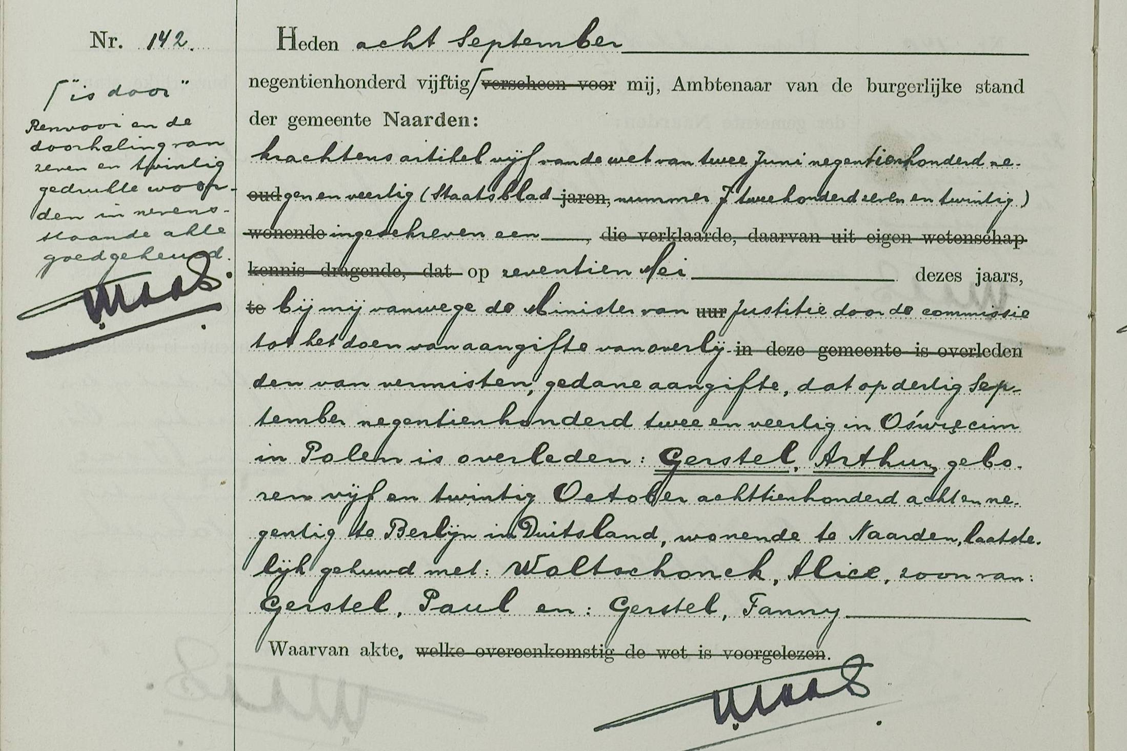

**Arthur Gerstel**

Berlijn, 25 oktober 1898 – Auschwitz, 30 september 1942

Bereikte de leeftijd van 43 jaar

Beroep: Boekhouder

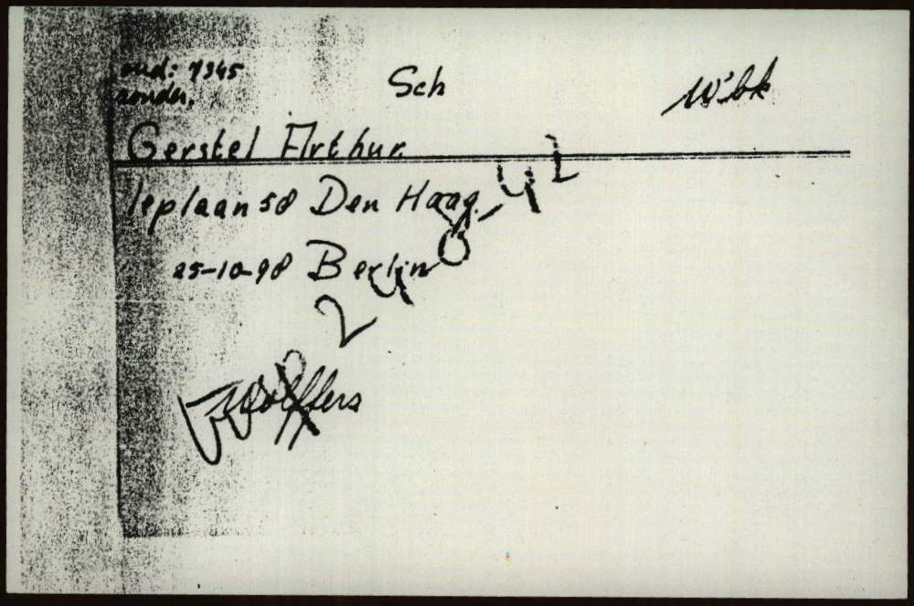

## Judentransport aus den Niederlanden - Lager Westerbork

[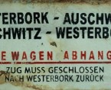](http://www.auschwitz.org/gfx/auschwitz/_thumbs/en/defaultstronaopisowa/820/1/1/westerbork,oHuCn6impHCVqcKHZpY.jpg)

**Westerbork** is a Dutch city, known from the tragic fate of the Jewish community in this country during the II WW. At the end of 1941, Nazis decided to locate in Westerbork so called transit camp, from which the mass transports of Jewish people were sent to camps in the east of Europe. Most of them were deported to Auschwitz-Birkenau, but also to Sobibor, Theresienstadt and Bergen-Belsen. More than 55.000 Jews were deported to KL Auschwitz in mass transports.

Database of Dutch Jews of transports from Westerbork to Auschwitz include more than 46 000 people in 51 separate transportlists. These convoys were arriving to Auschwitz-Birkenau since  15 July 1942 till 23 February 1943. Majority of the deportees were murdered in the gas chambers immediately after selection on the unloading ramp - we do not know their names. The rest were registered as a prisoners  in the camp, but only a small group of them managed to survived and get back homes.

|  |  |
| --- | --- |
| [Gerstel, Arthur](http://base.auschwitz.org/wiezien.php?lang=en&ok=osoba&id_osoba=77466)  born: 1898-10-23 LINK NAAR MUSEUM AUSCHWITZ |  |

**Sources:**  
1. [*Judentransport aus den Niederlanden - Lager Westerbork - Transportlists created in Westerbork*](http://www.auschwitz.org/en/museum/about-the-available-data/tranposrts/judentransport-aus-den-niederlanden-lager-westerbork-listy-tr/)

Op di 9 feb. 2021 14:10 schreef Arthur Gerstel

Hallo mevr S

Hierbij een koppeling naar Gemeente Archief Den Haag

Stuurde daar een kopie van foto Gerstel 192 heen

Het blijkt dus te gaan om winkel Haute Couture van mevr. E Gerstel

Dus volgende zoektocht is naar deze dame en wat er met haar is gebeurd

Groeten van Arthur Gerstel

PS de foto met witgeschilderde ramen is van net voor de opening pand Gerstel

<https://haagsgemeentearchief.nl/mediabank/beeldcollectie/?mode=gallery&view=horizontal&q=noordeinde%20192&rows=1&page=1>

Goedendag,

Wat mooi om te zien dat deze foto goed terecht is gekomen. Ik ben inmiddels niet meer werkzaam op de locatie waar de cliënt woont waar ik de foto van heb, maar zal deze nog wel naar een oud collega mailen, zodat die dit de cliënt kan laten zien.

Bedankt voor het doorsturen. Mvg, Mevr S

In Delpher gezocht op Gerstel Haute Couture en gevonden

In Het Vaderland van 13 sep 1939 “gesloten winkel”

En 2e artikel 20 nov 1953 over de 13 e Fashion week in Amsterdam

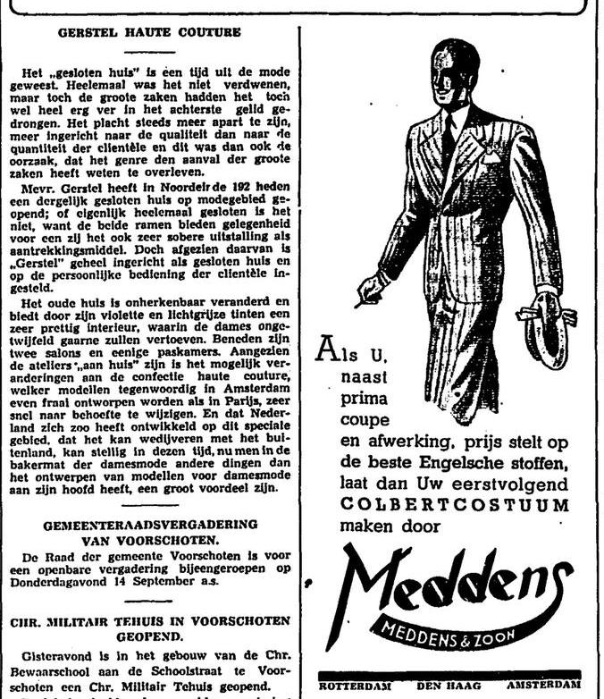

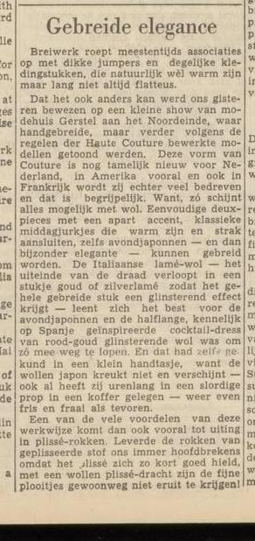

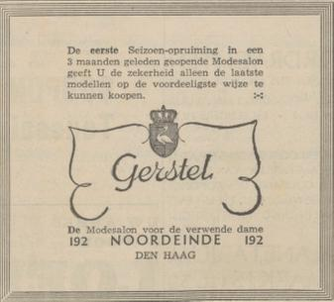

## C:\Users\alg\Pictures\cameraphone\20210208_233749.jpg

## C:\Users\alg\Favorites\Documents\img162.jpg

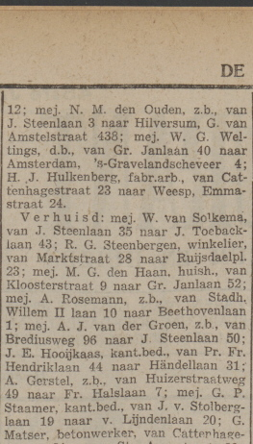

Bussumse Courant 12 sep 1941

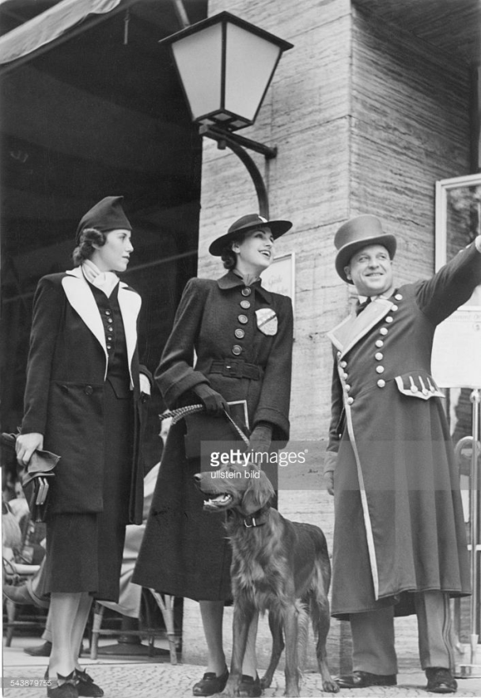

**Two models presenting the fashion by Gerstel in front of the Cafe Kranzler in Berlin Vintage in years 30 (property of ullstein bild)**

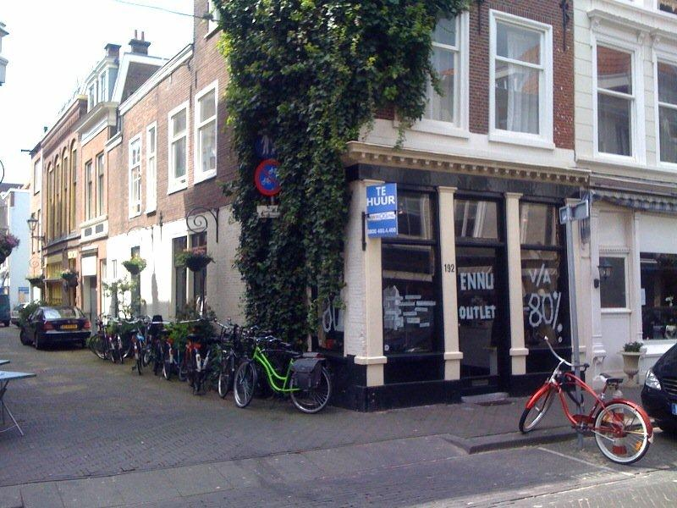

Winkel Noordeinde 192 staat nu te huur

**Resultaat en vragen van speurtocht naar mijn naamgenoot**

Arthur Gerstel geboren 25-10-1898 te Berlijn

Waarschijnlijk gevlucht voor 1939 naar Nederland

Was hij boekhouder en mocht hij beroep niet meer uitoefenen?

Zat hij op Bussums Schaak Genootschap ? Veel schaak uitslagen van A Gerstel uit die tijd

Woonde in Naarden. Verhuisd daar in september 1941 van Huizerstraatweg 19 naar Frans Halslaan 7 ? Met als aantekening GB Geen Beroep ! BerufsVerbot?

In DenHaag Noordeinde 192 ondergedoken? waar achter luik de oproep van de Joodse Raad lag !En de foto van de winkel

Laatste adres Ieplaan 58 Den Haag

Eigenaar van modezaak was mevr E Gerstel in 1939

Kochten toenmalige Koningin Wilhelmina en prinses Juliana daar nog in de modesalon Haute Couture? Hun paleis Noordeinde 68 bijna buren

24-8-1942 van Ieplaan 58 transport naar kamp Westerbork

Wie is Wolffers die dit op brief noteert

30-9-1942 vermoord in Auschwitz

Hopelijk krijg ik ooit nog eens inzage in zijn dagboek...

waar is het en wat staat erin. Museum Theresienstadt/Auschwitz ??

Enige bezit van hem is de gevonden foto van modezaak Noordeinde 192

(16-10-2020) gevonden foto van fashion mode van Gerstel (Berlijn jaren 30) (zie foto onder)

Zou dat misschien ook van mevr E Gerstel zijn geweest?

In krant van 1953 was zij nog in bezit van Noordeinde 192

Wat was de relatie met Arthur Gerstel ?

Arthur zijn partner [Alice Waltschonek](https://www.openarch.nl/search.php?name=Alice+Waltschonek) kwam ik tegen als zijnde getrouwd in Australie ….

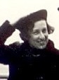

Wat een dramatische zoektocht !!!

Verder onderzoek naar mevr E Gerstel en Alice Waltschonek volgt

Vooralsnog geen connectie met mijn Gerstel stamboom Misschien iets joods van oudgrootmoeder 7e generatie Judith Abigael Blaauwpot geboren in 1738 en in 1739 remonstrants gedoopt.

**Verhaal**

18 DECEMBER 2022

# Henriette Hester Davidson - de Vries

## een korte biografie

Door: [**Miranda Vermeulen**](https://www.joodsmonument.nl/nl/page/693268/miranda-vermeulen)

Henriette is geboren in Leeuwarden en de dochter van Daniel de Vries, koopman,  geboren in Leeuwarden en Elizabeth Hijmans,  geboren in Tiel.

Het gezin bestond uit 3 kinderen, Izak (1882), Hijmans (1883) en Henriette (1886).

Henriette doorloopt de HBS.  Een vervolgopleiding is niet voor haar weggelegd want er is slechts voor 1 kind geld beschikbaar en dat is voor de oudste zoon , Izak, die geneeskunde is gaan studeren en afgestudeerd arts is geworden.

 Henriette trouwt op 10 juni 1914 te Leeuwarden met Maurits Davidson.

Haar huwelijkspartner heeft ze naar alle waarschijnlijkheid ontmoet tijdens georganiseerde ontmoetingen in de synagoog van Leeuwarden daar was immers de grootste kans op het vinden van een huwelijkspartner.

 Het echtpaar verhuist naar de Nieuwe Hoogstraat 32 in Amsterdam.  Op dit adres wordt ook hun zoon Leendert (1915) geboren. Na een aantal jaren in Amsterdam te hebben gewoond vertrekt het gezin op 27 maart 1927 naar Den Haag.

Tijdens haar huwelijk is Henriette huisvrouw, zij houdt erg van borduren in het bijzonder Engels borduurwerk, opengewerkt witwerk.

Het gezin gaat wonen op de Laan van Meerdervoort 264. Leendert gaat naar het gymnasium Haganum.

Later verhuist het gezin naar de Nieuwe Parklaan 96 en als laatste naar de Gevers Deynootweg 47 in Scheveningen.

De familie bezocht de orthodoxe synagoge in Den Haag.

Tijdens de WOII wordt haar man opgenomen in de Ramaerkliniek (1942) . Hij was overspannen geraakt omdat hun zoon Leendert een oproep had gekregen van de Duitse bezetter om zich te melden.

In 1942 woonde het gezin op de Gevers Deynootweg 47 in Scheveningen. Aan het einde van 1942 besluit de bezetter om de Atlantikwall aan te leggen. Hiermee willen zij zich beschermen tegen de geallieerden die vanuit zee Nederland zouden kunnen bereiken en beschieten.

Het huis van het gezin valt in deze zone en zij moeten hun huis uit.

Zij gaan tijdelijk in een hotel in Scheveningen wonen. Op stel en sprong moet de inboedel ergens ondergebracht worden. Wat gered kon worden wordt bij verschillende mensen ondergebracht, de rest wordt door de Duitsers in beslag genomen.

De inboedel wordt bij de volgende mensen ondergebracht.

Bij de kleermaker van Maurits wordt een hutkoffer ondergebracht.

Bij de slager wordt het zilver ondergebracht.

Juwelen, zilver, briljanten en ringen worden bij een tandarts ondergebracht.  De tandarts heeft, zo bleek later, van de ondergebrachte spullen het een en ander verkocht omdat hij vond dat hij daar recht op had.

 Ook Henriette moet onderduiken en zij heeft dat op verschillende adressen gedaan.

Haar eerste onderduikadres was in de Bankastraat in Den Haag, daarna is zij naar de Weissenbruchstraat in Den Haag gegaan (bij maison Kelder, patisserie).  Haar derde en laatste onderduikadres is de Ieplaan 58 te Den Haag waar zij met een aantal andere mensen ondergedoken heeft gezeten bij de familie Perizonius.

 Daar op de Ieplaan is zij verraden en door de Duitsers uit het huis gehaald en gearresteerd,  Haar zoon Leendert was op dat moment op weg naar haar toe maar werd onderweg gewaarschuwd dat er een razzia gaande was op de Ieplaan 58.

 Op 24 augustus 1943 is Henriette weggevoerd van de Ieplaan, waarna zij volgens de kaart van de Joodsche Raad op 2 september 1943 binnen is gebracht in Westerbork en daar geplaatst in barak 67.  Dit was éen van de drie strafbarakken (nummer 65, 66 en 67) in het concentratiekamp met een nog zwaarder regime.  Bewoners van deze barakken waren veelal gepakte onderduikers.

Henriette is op 7 september 1943 op transport gezet naar het concentratiekamp Auschwitz waar zij, na aankomst op 9 september, op 10 september 1943 is vermoord.

Dit was 17 dagen nadat zij is verraden.

Bron: geschreven door een nabestaande van Henriette Hester Davidson - de Vries en aangevuld met enige gegevens van de kaart uit de  cartotheek van de Joodse Raad.

Alle rechten voorbehouden

